PRIMARIA COMUNEI OGREZENI
JUDETUL GIURGIU

Comuna Ogrezeni Judetul Giurgiu, Str. Principala nr. 458,
Tel. 0246 250 250; 0246 250 234 Fax. 0246 250 234
e-mail: primaria_ogrezeni@yahoo.com


INFORMARE

SPRE STIINTA: TUTUROR LOCUITORILOR COMUNEI OGREZENI, JUDETUL GIURGIU

Va informam prin prezenta ca, in conformitate cu prevederile Legii nr. 62/2018 actualizata, aveti obligatia de a lua masuri pentru prevenirea, combaterea si distrugerea buruienii numita AMBROZIA . Acestea constau in lucrari de :
- cosirea repetată, manual sau mecanic, în funcţie de locul şi suprafaţa infestată,
- distrugerea cu unelte agricole,
- smulgerea, în cazul unor suprafeţe izolate,
- efectuarea unor arături adânci
- discuiri pe terenurile agricole,
- erbicidarea

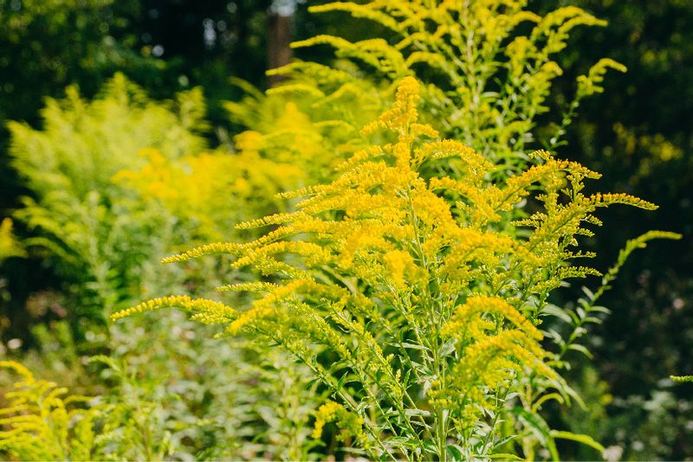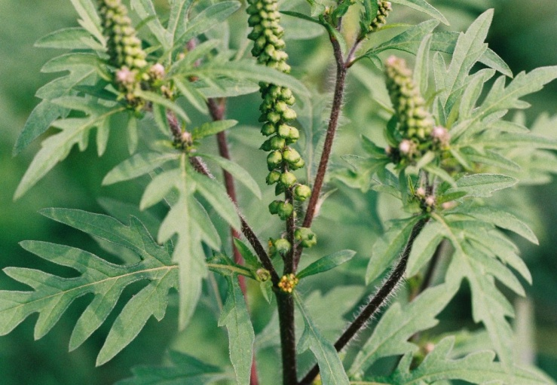
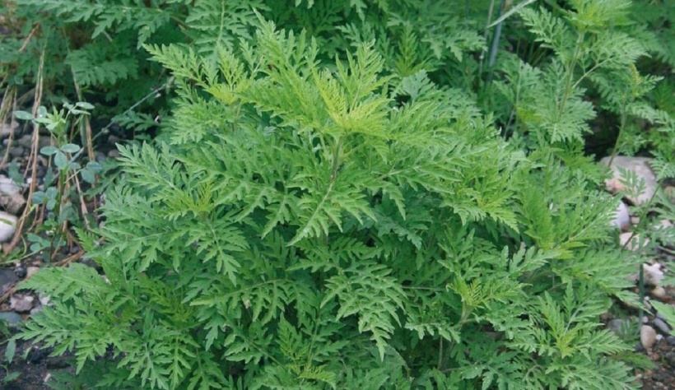

Sancțiuni: Nerespectarea obligațiilor se sancționează cu avertisment la prima constatare, iar pentru neîndeplinirea măsurilor la termenul fixat, se aplică amenzi contravenționale.
- Persoane fizice: amenzi între 1.000 lei și 5.000 lei (conform actualizărilor recente).
- Persoane juridice: amenzi între 10.000 lei și 20.000 lei.
(Legea 62/2018 actualizata Articolul 3 (2) )

